1、应用场景
服务发现
解决问题：在同一个分布式集群中的进程/服务，要如何找到对方并建立联系
本质：了解集群中是否有进程在监听udp/tcp端口，通过名字可以查找和连接
解决服务发现需满足的条件
- 一个强一致、高可用的服务存储目录
- 一种注册服务和监控服务健康状态的机制（etcd可注册服务，设置key TTL,定时保持服务心跳来监控健康状态）
- 一种查找和连接服务的机制（每台机器上部署proxy模式的etcd可确保集群互连）
消息发布与订阅
负载均衡
分布式通知与协调
分布式锁
分布式队列
集群监控与leader竞选
2、架构
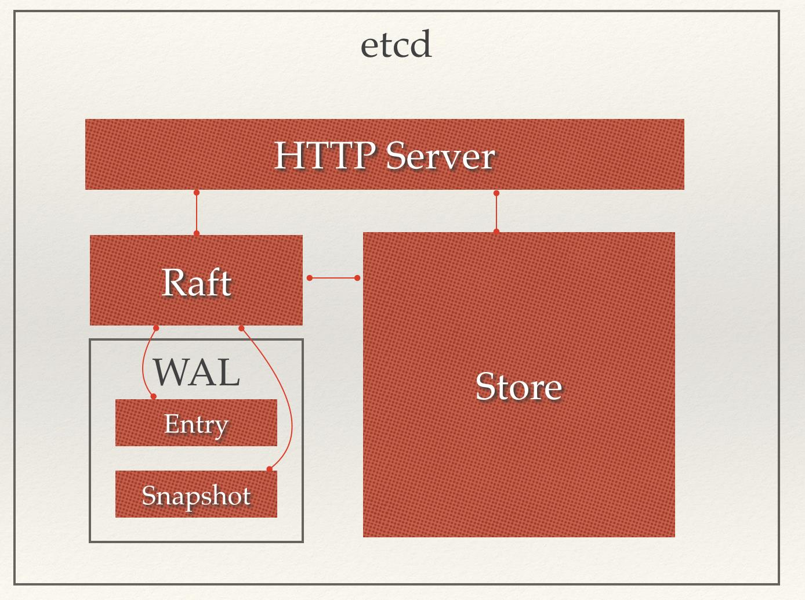
HTTP Server： 用于处理用户发送的API请求以及其它etcd节点的同步与心跳信息请求
Store：用于处理etcd支持的各类功能的事务，包括数据索引、节点状态变更、监控与反馈、事件处理与执行等等，是etcd对用户提供的大多数API功能的具体实现
Raft：Raft强一致性算法的具体实现，是etcd的核心
WAL：Write Ahead Log（预写式日志），是etcd的数据存储方式。除了在内存中存有所有数据的状态以及节点的索引以外，etcd就通过WAL进行持久化存储。WAL中，所有的数据提交前都会事先记录日志。Snapshot是为了防止数据过多而进行的状态快照；Entry表示存储的具体日志内容。
3、使用
Etcdctl --version 查看版本
Set ETCDCTL_API=3 将api版本设置为3
Etcdctl put mykey “helloword” 存值
Etcdctl get mykey 取值
Etcdctl watch mykey 观察etcd变化
Etcdctl del mykey 删除
4、为什么使用etcd
分布式系统存在多个节点之间数据共享问题
解决办法：
- 自己实现一个可靠的共享存储来同步信息(比如 Elasticsearch）
- 依赖一个可靠的共享存储服务，而 Etcd 就是这样一个服务
5、提供的能力
1）提供存储以及获取数据的接口，它通过协议保证 Etcd 集群中的多个节点数据的强一致性。用于存储元信息以及共享配置。
2）提供监听机制，客户端可以监听某个key或者某些key的变更(v2和v3的机制不同，参看后面文章)。用于监听和推送变更。
3）提供key的过期以及续约机制，客户端通过定时刷新来实现续约(v2和v3的实现机制也不一样)。用于集群监控以及服务注册发现。
4）提供原子的CAS(Compare-and-Swap)和 CAD(Compare-and-Delete)支持(v2通过接口参数实现，v3通过批量事务实现)。用于分布式锁以及leader选举
6、如何实现一致性
Raft协议

Wal日志（为二进制）
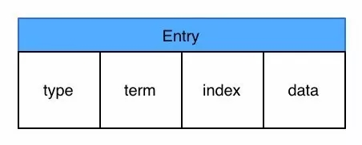
Type两种
0表示Normal
1表示ConfChange(ConfChange表示 Etcd 本身的配置变更同步，比如有新的节点加入等)
Term 每个term代表一个主节点的任期，每次主节点变更term就会变化
Index 这个序号是严格有序递增的，代表变更序号
Data 将raft request对象的pb结构整个保存下
Etcd 源码下有个tools/etcd-dump-logs，可以将wal日志dump成文本查看，可以协助分析raft协议
Raft协议只关心日志的同步状态，不关注应用数据即data
一致性是通过同步wal日志来实现，每个节点将收到的data apply到本地存储
7、v2与v3区别
共用一套raft协议代码，接口不一样，存储不一样，数据互相隔离，若v2升级到v3，只能各自访问各自的

具体工作原理与内部区别请参照：
https://blog.51cto.com/12632727/1901317

